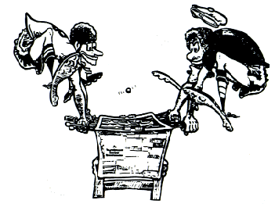
TOURNOI DE BABY FOOT
SUPER DOUBLE
DOUBLE OPEN

SAMEDI 2 MARS 2024

ATTENTION : INSCRIPTIONS JUSQU’AU JEUDI 29 FEVRIER

SUR https://register.swisstablesoccer.ch

MAXIMUM 20 EQUIPES

DEBUT DU TOURNOI : 10H00

Mode de qualification

6 Tours – Système Suisse / 1 partie à 6, 5 à 5 match nul.

Mode de finale

Double KO – 2 manches gagnantes à 5 buts, le gagnant a besoin de 2 buts de différence à la belle, maximum 8 buts.

PRIX AUX 4 PREMIERS (en pourcentage des inscriptions)

Premier 35 % - Deuxième 25 % - Troisième 15 % - Quatrième 10%

Finance d’inscription : CHF 20.-- par joueur.

Licence comprise dans l’inscription.

Tables Ullrich - PARTIES GRATUITES - Achat balle CHF 3.--

LIEU : BEST OF BAR

RUE GUSTAVE REVILLOD 11 – 1227 GENEVE

Organisation CFT SALOON ACACIAS (Tel. 079 205 19 05)

(E-mail : misonnette@gmail.com)

